Развивающая игра «Сырный ломтик»
Цель игры:
Способствовать развитию:
- зрительно – моторной координации;
- понимания пространственных отношений (влево – вправо, вверх – вниз);
- навыка балансирования;
- концентрации внимания;
- умения различать и соотносить геометрические размеры и формы.

Оборудование: раздвижная деревянная доска с вырезанными в ней отверстиями разной формы и размера, фишка, металлический шарик.

Ход игры:

Помещаю фишку (или шарик) на подставку и предлагаю ребенку провести подставку с фишкой от нижнего края доски к верхнему, лавируя между отверстиями. Если фишка падает в отверстие, игра начинается с самого начала.

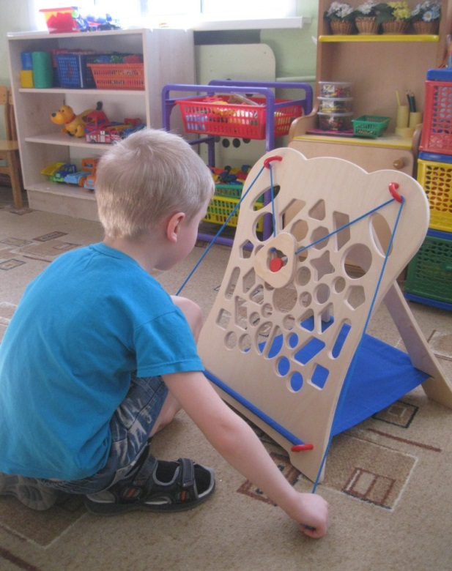 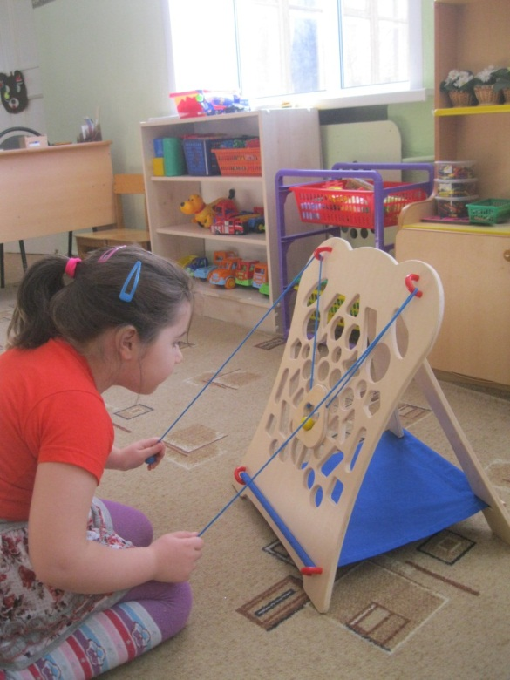Варианты игры:

- «Пограничники»
Намечаю на полу границу, за которую при игре заступать нельзя. Если ребенок перешел эту границу, ему набавляются штрафные баллы (или игра начинается снова).

- «Мы вместе»
Предлагаю двум детям расположиться по обе стороны доски. Каждый держит в руке один шар для управления. Этот вариант игры требует скоординированных действий обоих участников.

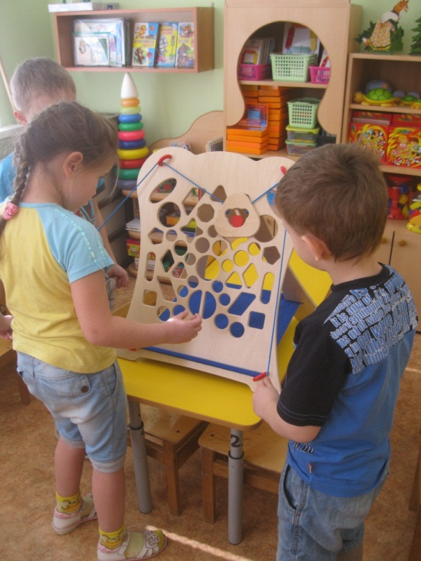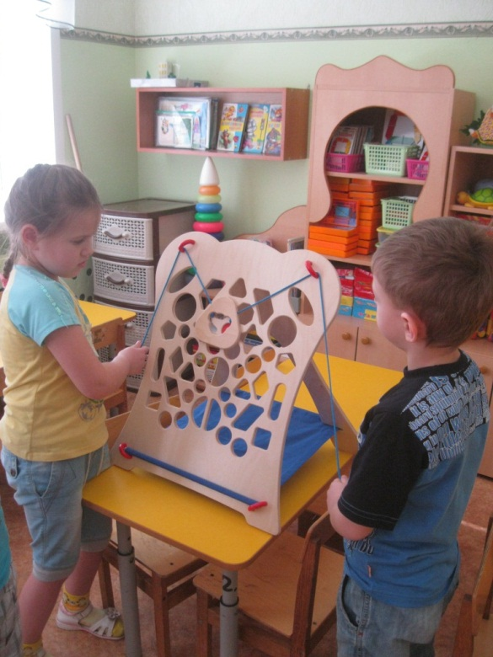

- «Вспомни пароль»
При прохождении подставки с шариком мимо каждой прорези, предлагаю ребенку назвать фигуру (форму прорези). Если играет команда – один ребенок проводит шарик по лабиринту, а его помощник называет фигуры.

- «Пойми меня»
Завязываю игроку глаза. Его напарник находится рядом и управляет действиями своего товарища с помощью команд: вверх, левее, правее и т. д.

Литература: Трактуева С. А. Игры для развития и коррекции. Методические рекомендации и практические советы. – М.: ИНТ., 2011.

Воспитатель Будина Е. Н.

